
旅 游 系

智慧旅游课程教学实习报告

院 别
专 业 旅游管理
班 级
姓 名
学 号

2021年 12 月 20 日

一、景区概况
1、所选景区
例如：乌镇景区
2、景区介绍
对景区进行翔实的介绍，不少于500字。并且配上至少2张景区图片。
3、景区地图
网络地图截图。
4、旅游资源类型
对景区旅游资源进行调查、清点，参照《旅游资源分类、调查与评价国家标准GB/T 18972-2017》中的亚类进行填写。一些景区旅游资源十分丰富，例如钟山风景名胜区，应填写多个旅游资源。
GB/T 18972-2017全文：
http://www.gb688.cn/bzgk/gb/newGbInfo?hcno=B8AFA5B524438117E00F3BC259B6831C
5、智慧景区游客服务平台情况
平台类型 | 有/无 | 网址/名称 | 主要功能
PC网站 |  | 填写网址
手机网站 |  | 填写网址
微信公众号 |  | 填写名称
微信小程序 |  | 填写名称
6、智慧景区点评与改进建议
针对上一条的调研结果，结合景区自身特点，并与相同类型的知名景区进行对比，对其智慧景区游客服务平台建设情况进行点评，并提出建议。不少于500字。
二、实习过程
描述你实习的过程（主要步骤、方法、技巧）等，不少于500字。
三、实习成果
1、作品访问链接地址
例如：http://lab.lvyoudxs.com/lab/zhly/ShowSpot.asp?StuNo=2018001
2、作品手机访问二维码（截图）
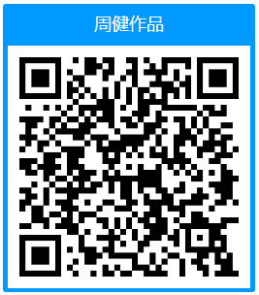
3、手机微信扫码浏览网页截图
（网页从顶到底的截图，可能需要截取3-5张图片）
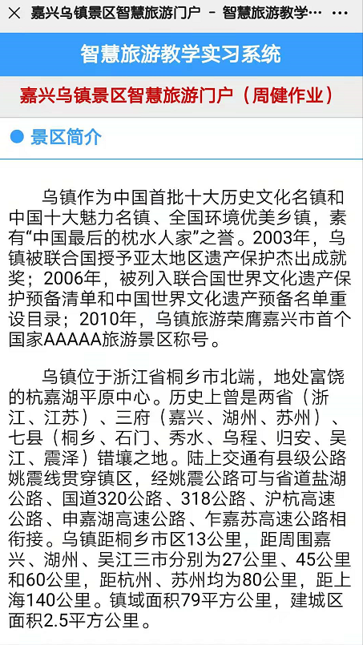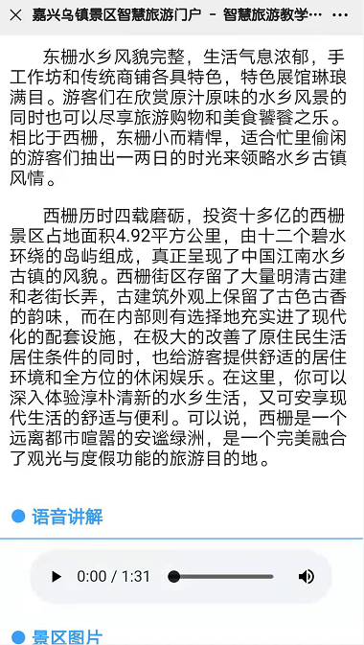
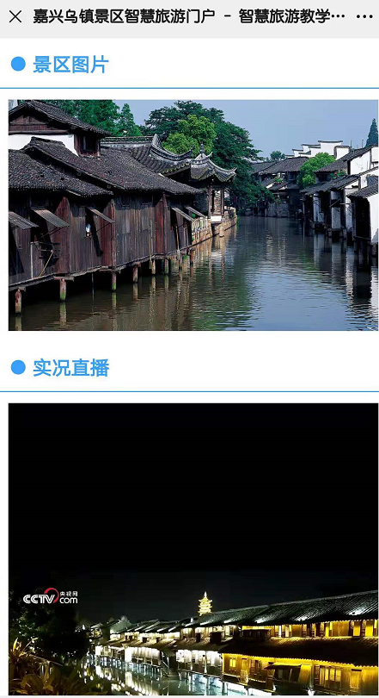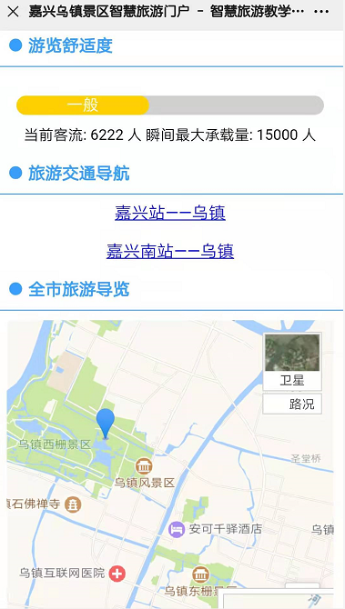

四、实习总结
不少于500字，内容包括实习收获、经验教训、学习心得、对智慧旅游的认知等。

